PRESSRELEASE augusti 2017

Kiviks Musteri får ny kostym!
Kiviks Musteri har tagit fram en ny visuell identitet och förpackningsdesign
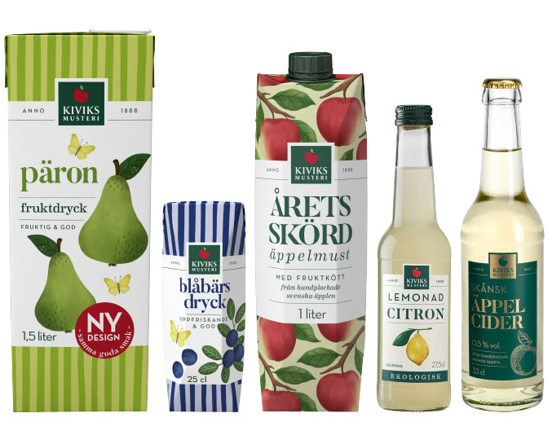
Vissa produkter är en så vanlig syn på våra köksbord att de blir en del av inredningen, en del av vår vardag. Must och andra drycker från Kiviks Musteri hör till den kategorin. Och nu dyker de välbekanta produkterna upp i ny skepnad på butikshyllorna.

– Vi ville få fram känslan av Österlen, det genuina, ännu tydligare, säger Daniel Gejde, sälj- & marknadsdirektör på Kiviks Musteri.

Årets Skörd Äppelmust har varit en storsäljare för Kiviks Musteri i årtionden. Och inte undra på det, då det är en genuin produkt som pressas på Österlenska äpplen utan några konstigheter. Därför har också den produkten varit utgångspunkten för den nya designen.

– Vi har använt handmålade illustrationer på förpackningarna, för att knyta an till hantverket i produkten. Vi vill också stärka kopplingen till det konstnärliga och kulturella som finns här på Österlen, säger Kristina Levinsson, en av ägarna till Kiviks Musteri och varumärkesansvarig på företaget.

I Skåne finns många livsmedelsproducenter som brinner för bra mat och kvalitet. Den andan är Kiviks Musteri en del av. Här odlas svenska äpplen och drycker produceras enligt hantverksmässig tradition. De prunkande äppelträdgårdarna och de böljande landskapen symboliserar en slags svenskhet. En genuinitet som allt fler konsumenter letar efter. Den känslan finns givetvis kvar.

– Vi har inte gjort någon revolution, utan mer en evolution. Tanken har varit att hitta tillbaka till vårt ursprung men samtidigt att sätta en modern prägel, säger Daniel Gejde.

Förpackningarna kommer att bytas för samtliga produkter från Kiviks Musteri. Först ut i butikshyllorna är fruktdryckerna som koncentrat. Produkterna kommer sedan att bytas ut på hyllorna successivt under en övergångsperiod.
För mer information kontakta:
Kiviks Musteri förädlar frukt och bär. Vi vet hur man bäst bevarar den goda nyskördade smaken och värnar om allt som är bra i frukt och bär, om välbefinnande och en hållbar framtid – med fyra generationers samlade kunskap, hantverk och nyfikenhet.
I Kivik, där Österlen möter Hanöbuktens kritvita stränder, planterade Henric Åkesson 1888 de äppelträd som skulle bli Sveriges första yrkesmässiga fruktodling. Han lade samtidigt grunden till familjeföretaget Kiviks Musteri. Idag är platsen ett populärt besöksmål, med fler än 200.000 människor som varje år vill uppleva Musteributiken, Restaurang Kärnhuset, Äpplets Hus, Stinas Café, våra vackra trädgårdar och äppelodlingar. Kiviks Musteri driver också Solnäs Gård utanför Lund, en av Sveriges största fruktodlingar med gårdsbutik och café. Vi är idag Nordens ledande musteri med tillverkning i Kivik, Stenhamra och Kristvallabrunn.
Daniel Gejde
Sälj- och marknadsdirektör
Kiviks Musteri AB
Mobil: 073-027 75 14
E-mail: daniel.gejde@kiviksmusteri.se
Kiviks Musteri på MyNewsdesk. http://www.mynewsdesk.com/se/pressroom/kiviks_musteri_ab

